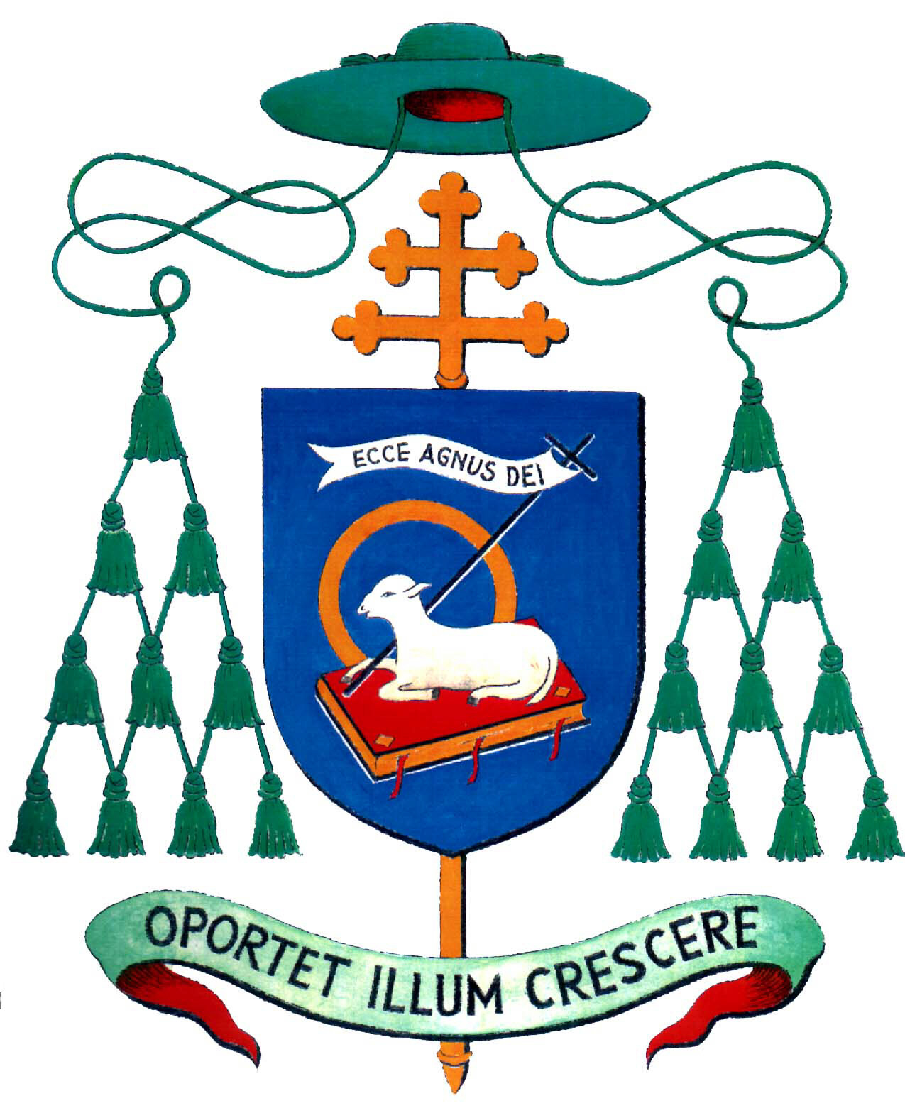

Mons. Giovanni Battista Pichierri
ARCIVESCOVO
di TRANI - BARLETTA - BISCEGLIE
TITOLARE di NAZARETH

AUGURI PASQUALI

Cristo è risorto !

Carissimi,

nell’augurarvi una vera e santa Pasqua, vi invito a considerare le parole che l’angelo disse alle donne: “Non abbiate paura, voi! So che cercate Gesù il Crocifisso. Non è qui. È risorto, come aveva detto; venite a vedere il luogo dove era deposto. Presto andate a dire ai suoi discepoli: È risuscitato dai morti, e ora vi precede in Galilea; là lo vedrete. Ecco, io ve l’ho detto” (Mt. 28, 5-7).

Pasqua è il passaggio alla vita nuova. Gesù ha portato la nostra umanità nella tomba ed è risorto!

Rispettiamo la vita, dono di Dio, dal suo germinare sino alla morte naturale! Realizziamoci nel Regno di Dio!

In ogni famiglia regni l’unità e l’amore.

In ogni ambiente di lavoro trionfi la solidarietà e la condivisione.

In ogni relazione sociale si coltivi la sincerità, il rispetto della persona, la tolleranza, l’aiuto reciproco.

In ogni situazione drammatica prevalga sempre la speranza!

Ogni istituzione preposta per il bene comune sia a servizio della giustizia e della pace.

La Chiesa annuncia e realizza il regno di Dio che è verità, libertà, bellezza, amore con la sua presenza nella storia, come comunità del Risorto, unico Salvatore del mondo.

Un augurio particolare giunga a quanti più soffrono ed invocano amore!

Vi benedice l’arcivescovo

 Giovan Battista Pichierri

